МІНІСТЕРСТВО ОСВІТИ І НАУКИ УКРАЇНИ

Міжнародний гуманітарний університет

Алгоритмізація та програмування

**Практична робота № 10_**

на тему

«Одновимірні масиви»

                                                           Виконав:Марченко Владислав

                                             Студент груп: 122 КН

                                           Перевірив викладач:

Клiмiшина I.В

**ОДЕСА-202**

Варіант 9

10.1

#include <iostream>

int main() {

const int arraySize = 16;

int array[arraySize] = {1, 3, 5, 6, 9, 12, 15, 18, 21, 24, 27, 30, 33, 36, 39, 42};

int sum = 0;

for (int i = 0; i < arraySize; i++) {

if (array[i] % 3 == 0) {

sum += array[i];

}

}

std::cout << "Сума елементів масиву, кратних 3: " << sum << std::endl;

return 0;

}

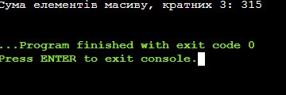

10.2

#include <iostream>

using namespace std;

int main()

{

int c[7] = {1, -2, 0, 4, -5, 6, -7}; // початковий масив

int n = 7; // кількість елементів у масиві

int positive[n], negative[n]; // два допоміжних масиви для додатніх і від'ємних елементів

int positive_count = 0, negative_count = 0; // лічильники елементів у допоміжних масивах

for (int i = 0; i < n; i++) {

if (c[i] >= 0) { // додатний елемент або нуль

positive[positive_count++] = c[i];

} else { // від'ємний елемент

negative[negative_count++] = c[i];

}

}

// копіюємо всі додатні елементи та нулі до початку нового масиву

for (int i = 0; i < positive_count; i++) {

c[i] = positive[i];

}

// копіюємо всі від'ємні елементи після додатних елементів

for (int i = 0; i < negative_count; i++) {

c[positive_count + i] = negative[i];

}

// виводимо новий масив

for (int i = 0; i < n; i++) {

cout << c[i] << " ";

}

cout << endl;

return 0;

}

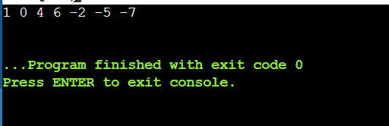

10.3

#include <iostream>

#include <cmath>

using namespace std;

int main() {

const int SIZE = 19; // розмір масиву

int arr[SIZE]; // масив цілих чисел

int minDiff = INT_MAX; // мінімальна різниця

int pairIndex1, pairIndex2; // індекси пари сусідніх елементів з мінімальною різницею

// заповнення масиву випадковими числами

for (int i = 0; i < SIZE; i++) {

arr[i] = rand() % 100;

cout << arr[i] << " ";

}

// знаходження пари сусідніх елементів з мінімальною різницею

for (int i = 0; i < SIZE - 1; i++) {

int diff = abs(arr[i + 1] - arr[i]);

if (diff < minDiff) {

minDiff = diff;

pairIndex1 = i;

pairIndex2 = i + 1;

}

}

// виведення пари сусідніх елементів з мінімальною різницею

cout << "\nThe pair of adjacent elements with the smallest difference is: "

<< arr[pairIndex1] << " and " << arr[pairIndex2] << endl;

return 0;

}

